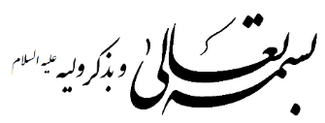
کلید جدول راهنمایی 1
1 | سیزده رجب
2 | کعبه
3 | ابوطالب
4 | فاطمه
5 | شصت و سه
6 | در
7 | نهج البلاغه
8 | ابن ملجم
9 | رمضان
10 | نهروان
11 | محسن
12 | اثنی عشری
13 | لیله المبیت
14 | ابوالحسن
15 | خداوند
16 | نجف
17 | مولای
18 | امیرالمؤمنین
19 | احد
20 | پدر
رمز جدول:
علی را دشمنی یک سر تباهی است
سیاهی در سیاهی در سیاهی است

